GIGLIO DI MARE
Nome scientifico: Pancratium maritimum
Categoria tassonomica: Specie
Classificazione superiore: Pancratium

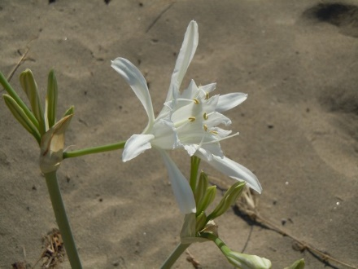
 | Scheda tecnica
Caratteristiche:
Impiego:
(Solo per le piante)
Diffusione:  (Colorare la carta geografica) | 